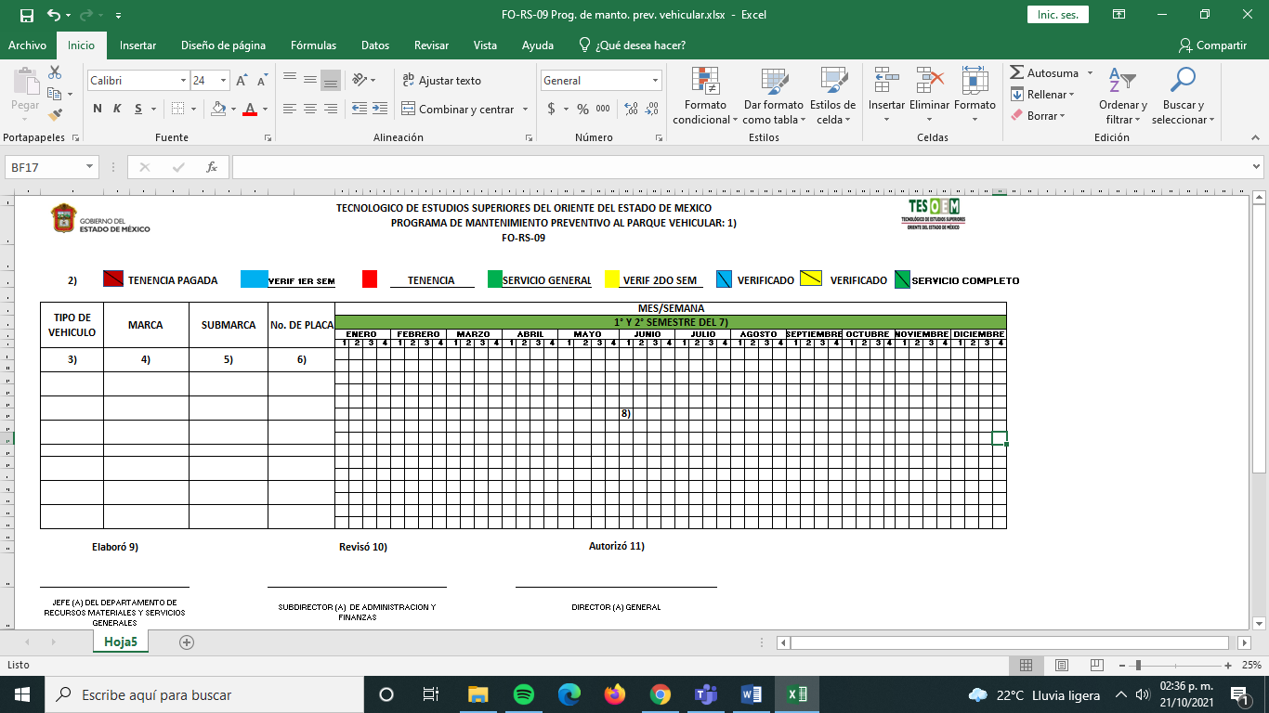

|  |  |  |  |
| --- | --- | --- | --- |
| **Instructivo para llenar el formato: Programa de Mantenimiento Preventivo al parque vehicular.** | | | |
| **Objetivo. Llenar el formato de manera adecuada para contar con el programa del mantenimiento preventivo del parque vehicular del tecnológico.** | | | |
| **Distribución y destinatario. El formato original se elabora para ser entregado a la Jefatura del Departamento de Recursos Materiales y Servicios Generales.** | | | |
| **No.** | **Concepto.** | **Descripción.** |
| 1 | Año | Año de programación en el que se ejecutaran las tareas. |
| 2 | Actividad Programada | Pago de tenencia, Verificación, Servicio completo y cuando ya se realizó lo programado se marca con una diagonal. |
| 3 | Tipo de Vehiculo | Se coloca el tipo de vehículo. |
| 4 | Marca | Se coloca la marca del vehículo. |
| 5 | Sub-Marca | Se coloca la sub-marca del vehículo. |
| 6 | No de placa | Se coloca el número de placa del vehículo |
| 7 | Año Fiscal | Se coloca el año fiscal. |
| 8 | Programación de actividades: Semestral y Anual | Se realiza el llenado del programa de mantenimiento de vehículos. |
| 9 | Elaboró | Nombre y firma del Jefe (a) del Departamento de Recursos Materiales y Servicios Generales. |
| 10 | Revisó | Nombre y firma del Subdirector (a) de Administración y Finanzas. |
| 11 | Autorizó | Nombre y firma del Director General. |